



**ĐỒ ÁN MÔN HỌC LẬP TRÌNH JAVA**

**QUẢN LÝ CỬA HÀNG BÁN ĐIỆN THOẠI**



***Giáo viên hướng dẫn:*** **Ts Nguyễn Thành Huy**

***Sinh viên thực hiện:*** **Phạm Đình Khoa**

MSSV: 3117410122

**Nguyễn Tuyến Đạt**

MSSV: 3118412014

**Đinh Duy Phát**

MSSV: 3117410181

**Nguyễn Ngọc Thiện**

MSSV: 3118410408

Nhóm môn học: 2

*Tên đề tài:* ***Quản lý cửa hàng bán điện thoại***

Thành viên nhóm:

|  |  |  |  |
| --- | --- | --- | --- |
| STT | MSSV | Họ tên | Phân công công việc |
| 1 | 3117410122 | Phạm Đình Khoa |  |
| 2 | 3118412014 | Nguyễn Tuyến Đạt |  |
| 3 | 3117410181 | Đinh Duy Phát |  |
| 4 | 3118410408 | Nguyễn Ngọc Thiện |  |

**Nhận xét của giáo viên**

**……………………………………………………………………………………….**

**……………………………………………………………………………………….**

**……………………………………………………………………………………….**

**……………………………………………………………………………………….**

**……………………………………………………………………………………….**

**……………………………………………………………………………………….**

**……………………………………………………………………………………….**

**……………………………………………………………………………………….**

**……………………………………………………………………………………….**

**……………………………………………………………………………………….**

**……………………………………………………………………………………….**

**……………………………………………………………………………………….**

**……………………………………………………………………………………….**

**……………………………………………………………………………………….**

**……………………………………………………………………………………….**

**TỔNG QUAN VỀ ĐỀ TÀI**

* 1. **Đặt vấn đề**

Mong muốn áp dụng công nghệ thông tin vào mọi lĩnh vực trong đời sống nhằm nâng cao năng suất cũng như cải thiện quy trình. Hiện nay, quy trình quản lý bán điện thoại vẫn còn được thực hiện thủ công. Nhân viên vẫn còn nhập hàng bằng tay, kiểm kê hàng hóa được lưu trữ trên giấy tờ, không thể cập nhật được ngay số lượng hàng tồn trong cửa hàng tại một thời điểm bất kì, khó quản lý sản phẩm lỗi và dễ gây ra nhầm lẫn trong việc tính toán.

Để giải quyết vấn đề trên, chủ cửa hàng yêu cầu một phần mềm quản lý cửa hàng có thể tin học hóa được các công tác quản lý như quản lý nhập kho, quản lý bán hàng, quản lý hóa đơn, quản lý khuyến mãi,…

* 1. **Đối tượng**

Đối tượng hướng đến là các cửa hàng bán điện thoại ( vd : Cellphones, hoanghamobile, FPT,..)

* 1. **Giải pháp**

Để đáp ứng yêu cầu trên, nhóm quyết định xây dựng một phần mềm giúp nhà quản lý có thể quản lý số lượng hàng được bán, số lượng hàng trong kho, báo cáo thống kê và quản lý được nhân viên và người mua,…

* 1. **Đối tượng sử dụng**

Đối tượng sử dụng : Nhân viên bán hàng, nhân viên phụ bán hàng, nhân viên nhập kho , quản lý, Admin.

* 1. **Phạm vi**

Xây dựng phần mềm hỗ trợ quản lý kho đáp ứng những yêu cầu sau:

*-Quản lý:* Quản lý các người dùng trong hệ thống, phân quyền cho từng người dùng.

*-Quản lý sản phẩm:* Quản lý được loại sản phẩm, quản lý thông tin sản phẩm.

*-Quản lý kho:* Quản lý số lượng hàng nhập kho, số lượng hàng tồn kho, số lượng hàng xuất.

-Thông tin được lưu trữ trong cơ sở dữ liệu, giúp truy xuất, sao lưu và phục hồi dễ dàng, đồng bộ, nhanh chóng và đáng tin cậy.

* 1. **Công cụ xây dựng**

Trong quá trình thực hiền đồ án, nhóm đã sử dụng một số công cụ để phục vụ cho việc tìm hiểu và xây dựng đề tài như sau:

* NetBeans IDE 8.2
* Lập trình bằng ngôn ngữ java.
* Sử dụng hệ cơ sở dữ liệu mySQL.

**XÂY DỰNG VÀ TRIỂN KHAI CHƯƠNG TRÌNH**

**2.1 Các chức năng của chương trình**

|  |  |  |
| --- | --- | --- |
| **STT** | **Chức năng** | **Ý nghĩa/ Ghi chú** |
| 1 | Đăng nhập/ Đăng xuất | Cho phép người dùng đăng nhập vào hệ thống và đăng xuất |
| 2 | Quản lý bán hàng | Thêm, xóa, sửa và tìm kiếm cho sản phẩm của việc bán hàng và xuất hóa đơn |
| 3 | Quản lý nhập hàng | Thêm, xóa, sửa và tìm kiếm cho sản phẩm của việc nhập hàng hóa trong kho và xuất phiếu nhập |
| 4 | Quản lý sản phẩm | Tìm kiếm, thêm sửa, xóa, tìm kiếm và xem chi tiết danh mục sản phẩm |
| 5 | Quản lý loại sản phẩm | Thêm, xóa, sửa và tìm kiếm loại sản phẩm |
| 6 | Xem và xuât hóa đơn | Xem được lịch sử bán hàng, xem và tìm kiếm được chi tiết hóa đơn, xuất hóa đơn ra file excel hoặc pdf |
| 7 | Xem và xuất phiếu nhập | Xem được lịch sử nhập hàng, xem và tìm kiếm được chi tiết phiếu nhập, xuất phiếu nhập ra file excel hoặc pdf |
| 8 | Quản lý mã khuyến mãi | Thêm, sửa, xóa thông tin, tìm kiếm và vô hiệu hóa mã khuyến mãi. |
| 9 | Quản lý nhân viên | Thêm, sửa, xóa và tìm kiếm thông tin nhân viên |
| 10 | Quản lý khách hàng | Thêm, sửa, xóa và tìm kiếm thông tin khách hàng |
| 11 | Quản lý nhà cung cấp | Thêm, sửa, xóa và tìm kiếm thông tin nhà cung cấp |
| 12 | Quản lý tài khoản | Thêm, sửa, xóa thông tin, tìm kiếm và cấp quyền cho tài khoản trong hệ thống ( admin/ nhân viên ) |
| 13 | Quản lý quyền | Thêm, sửa, xóa thông tin, tìm kiếm và thêm mô tả cho quyền |
| 14 | Thống kê | Truy vấn được các kết quả theo các tiêu chí của các danh mục |

**2.2 Sơ đồ User –case**

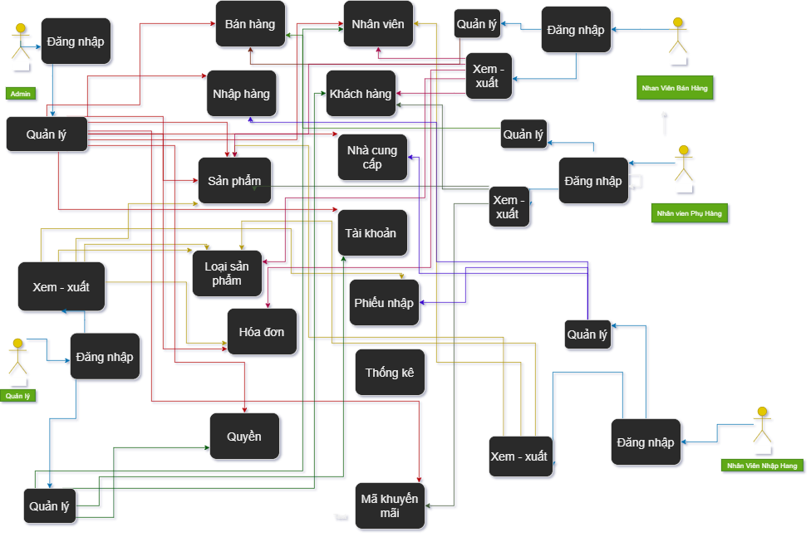

**2.3 Cơ sở dữ liệu  
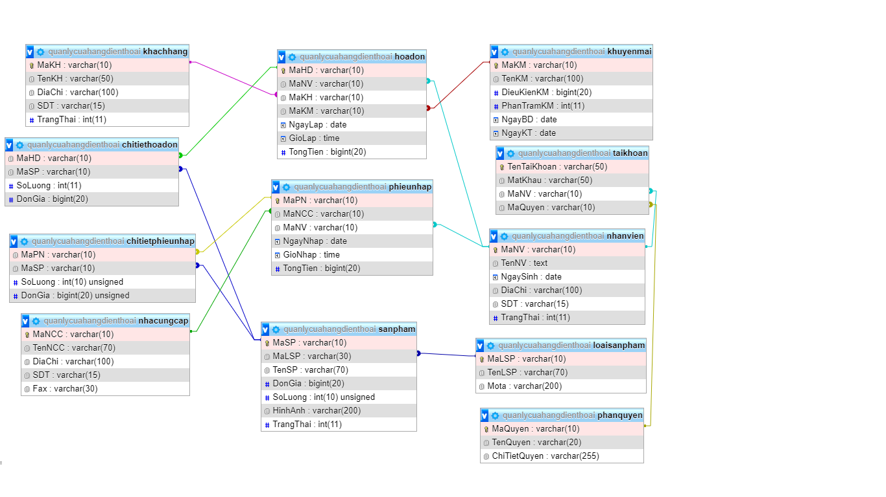**

**GIAO DIỆN CÁC TRANG**

**3.1 Trang đăng nhập hệ thống.**

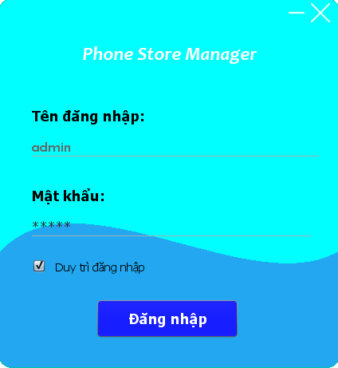

**3.2 Trang màn hình chính.**

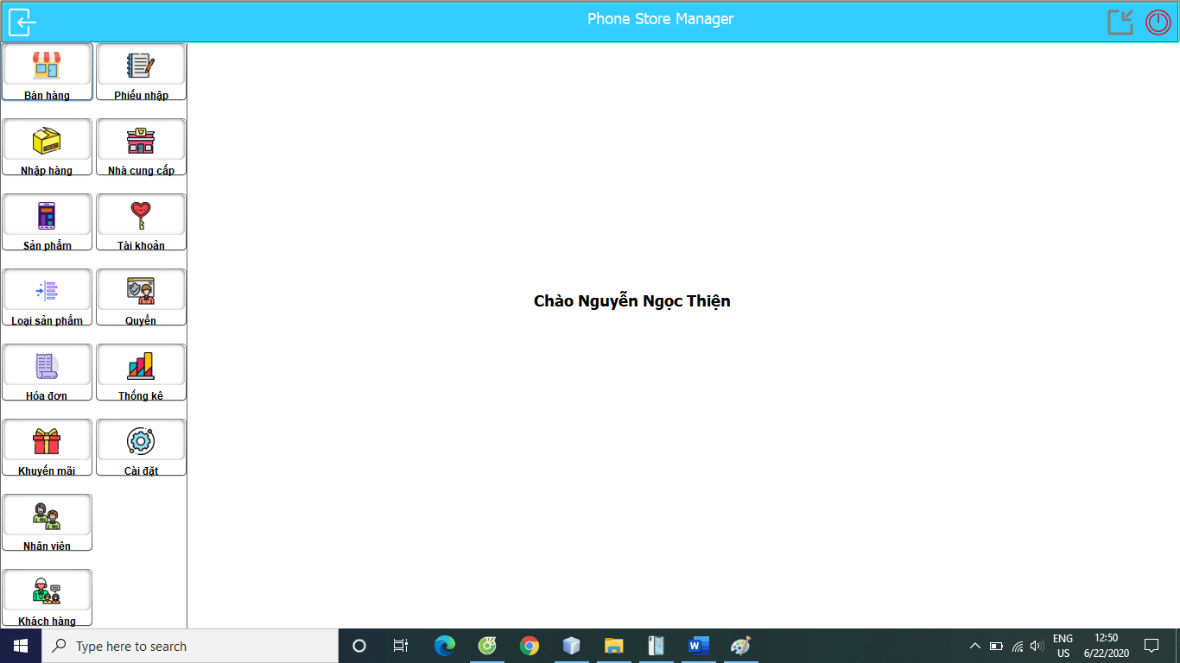

**3.3 Trang quản lý bán hàng.**

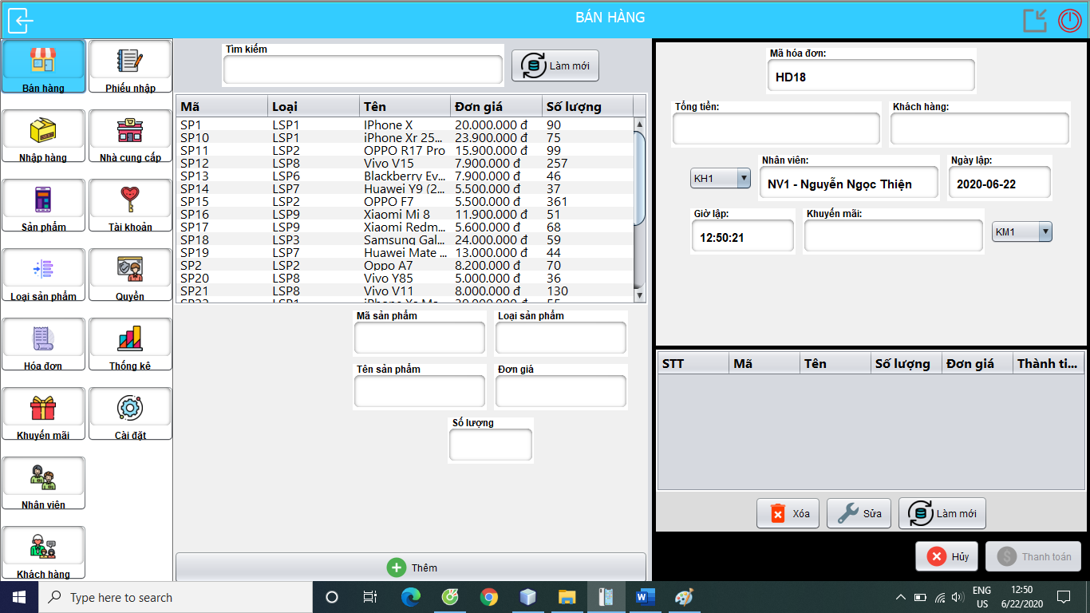

**3.4 Trang quản lý nhập hàng.**

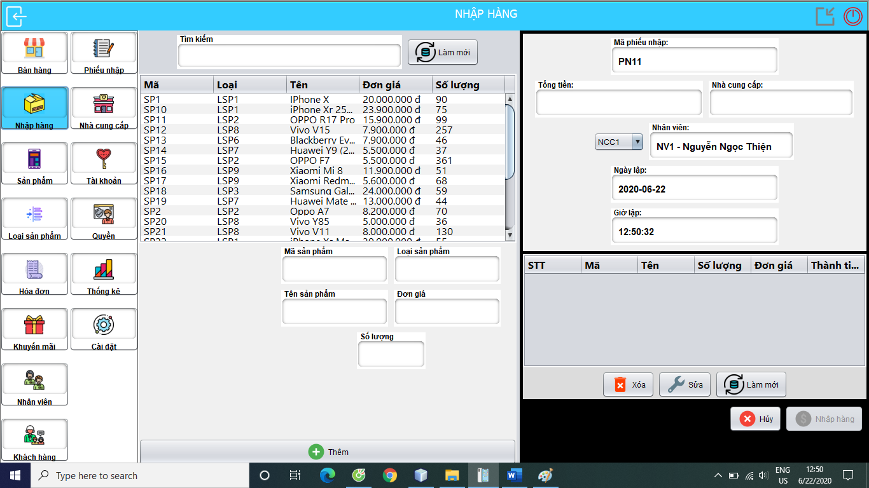

**3.5 Trang quản lý sản phẩm.**

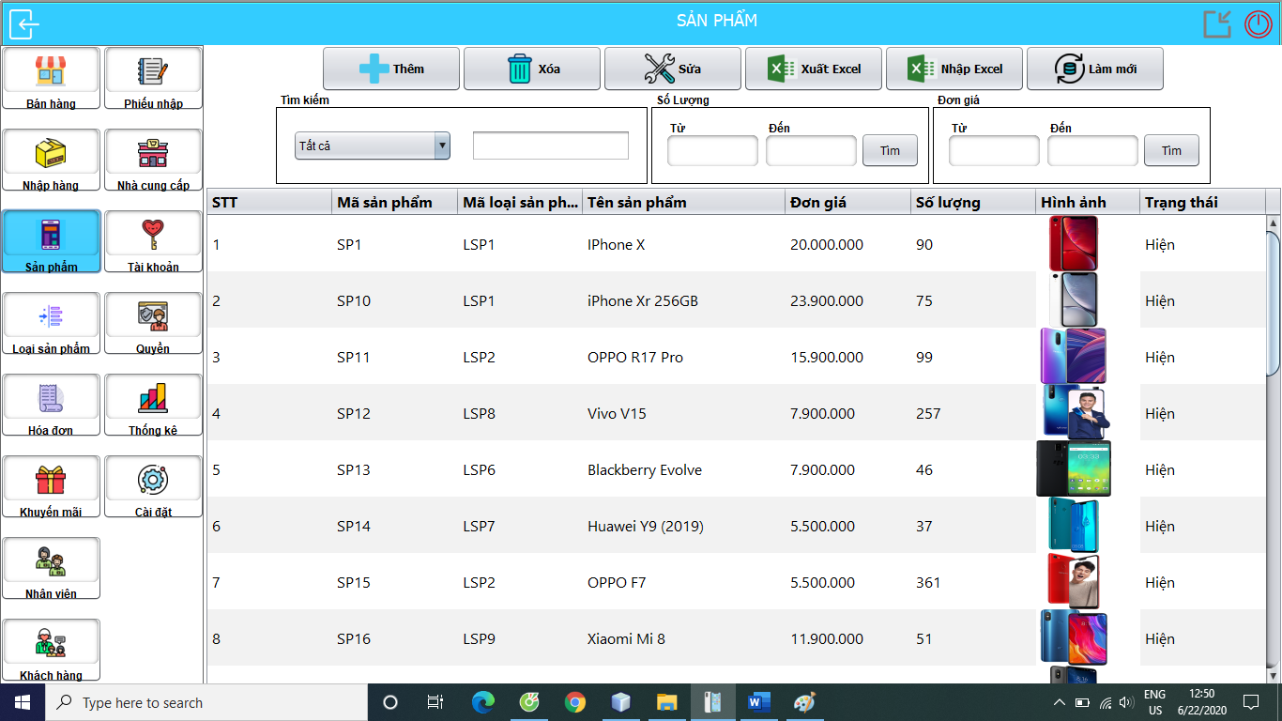

**3.6 Trang quản lý loại sản phẩm.**

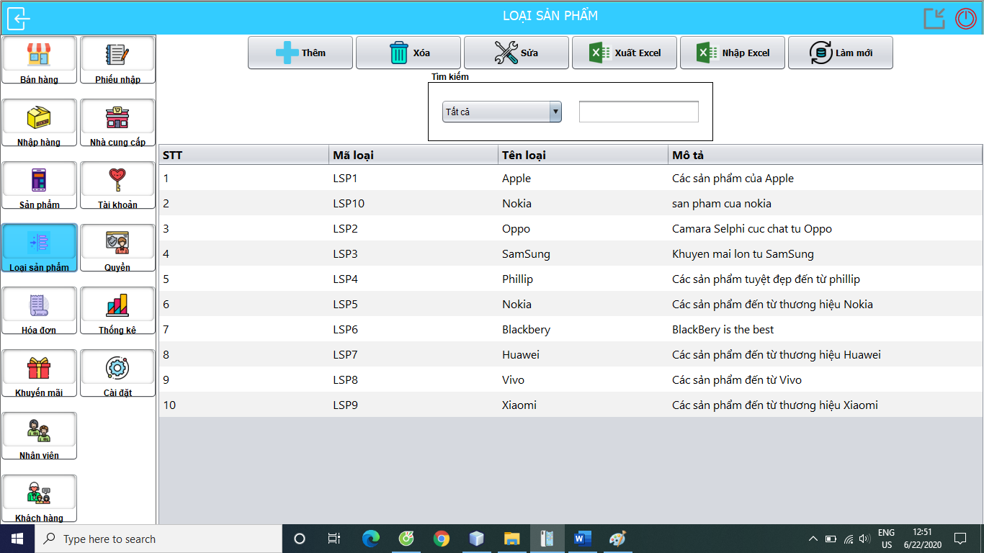

**3.7 Trang hóa đơn**

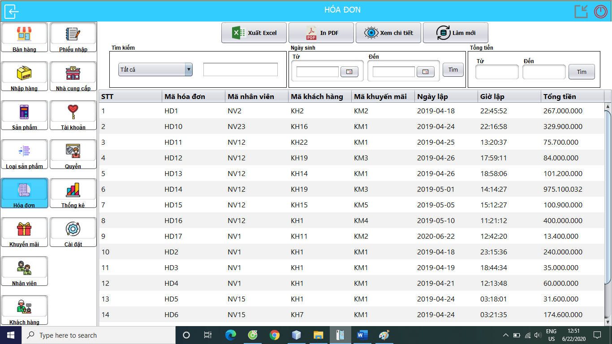

**3.8 Trang phiếu nhập**

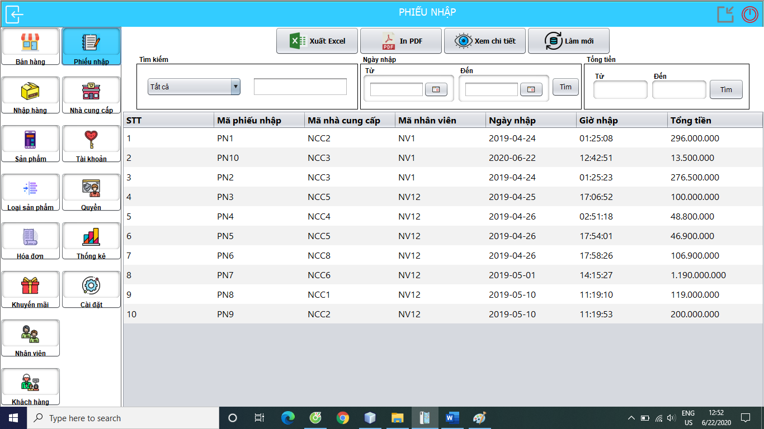

**3.9 Trang quản lý mã khuyến mãi**

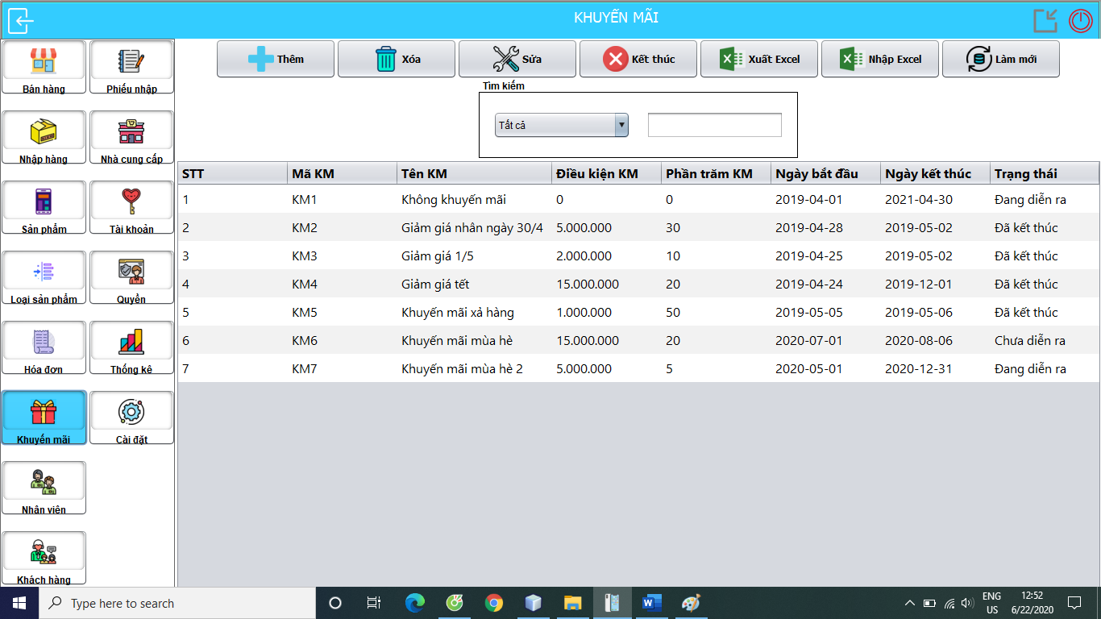

**3.10 Trang quản lý nhân viên**

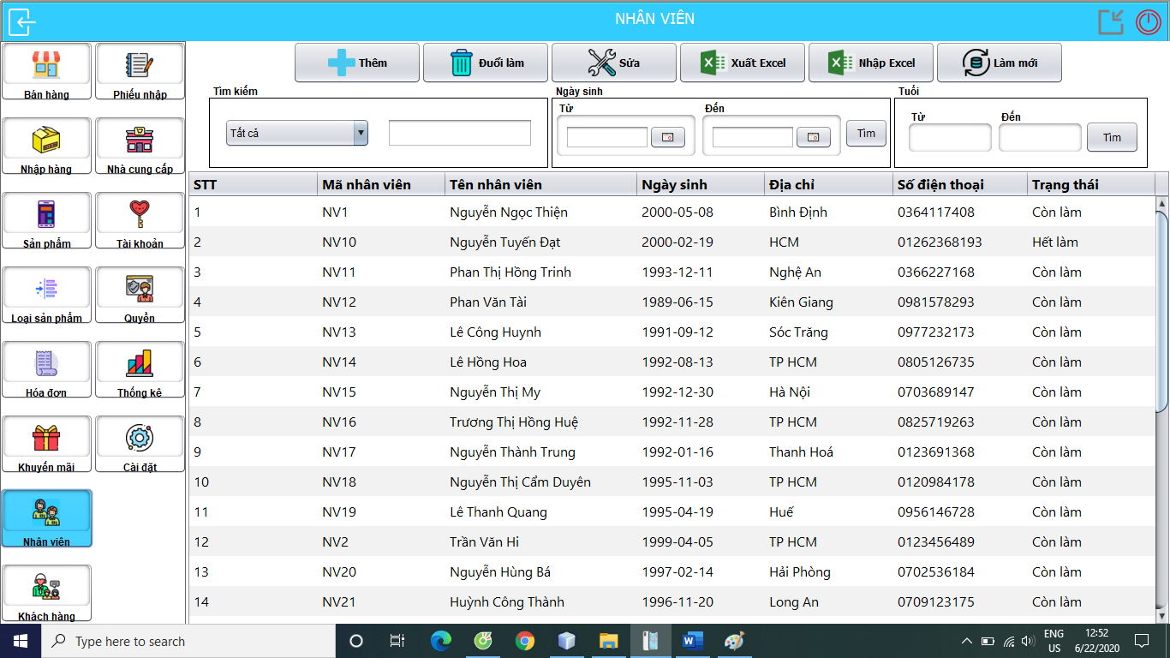

**3.11 Trang quản lý khách hang**

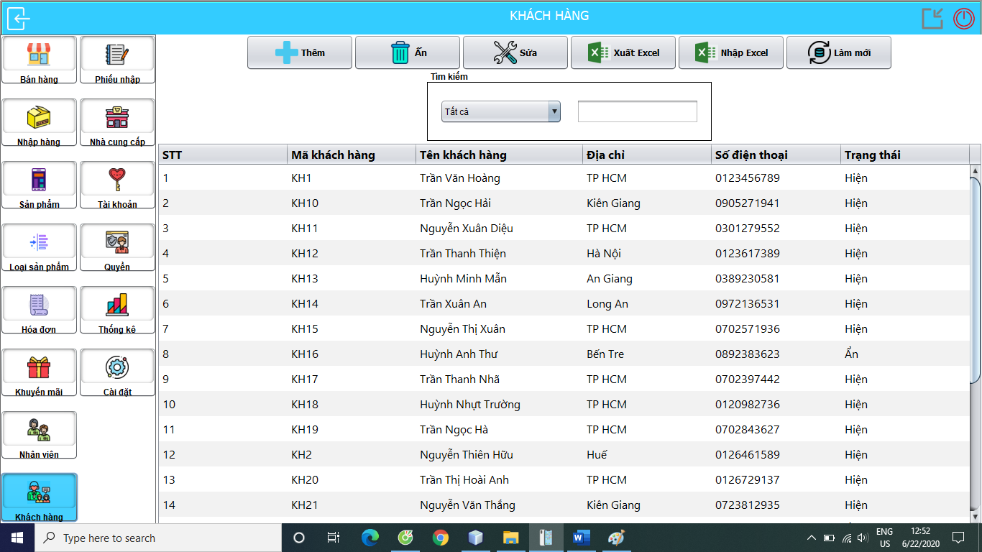

**3.12 Trang quản lý nhà cung cấp**

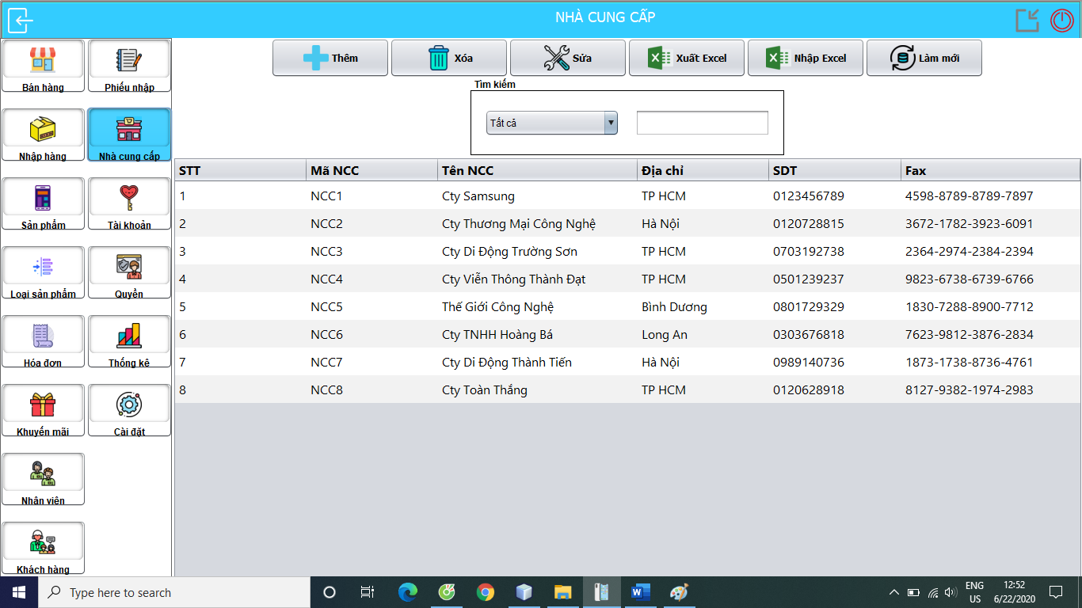

**3.13 Trang quản lý tài khoản**

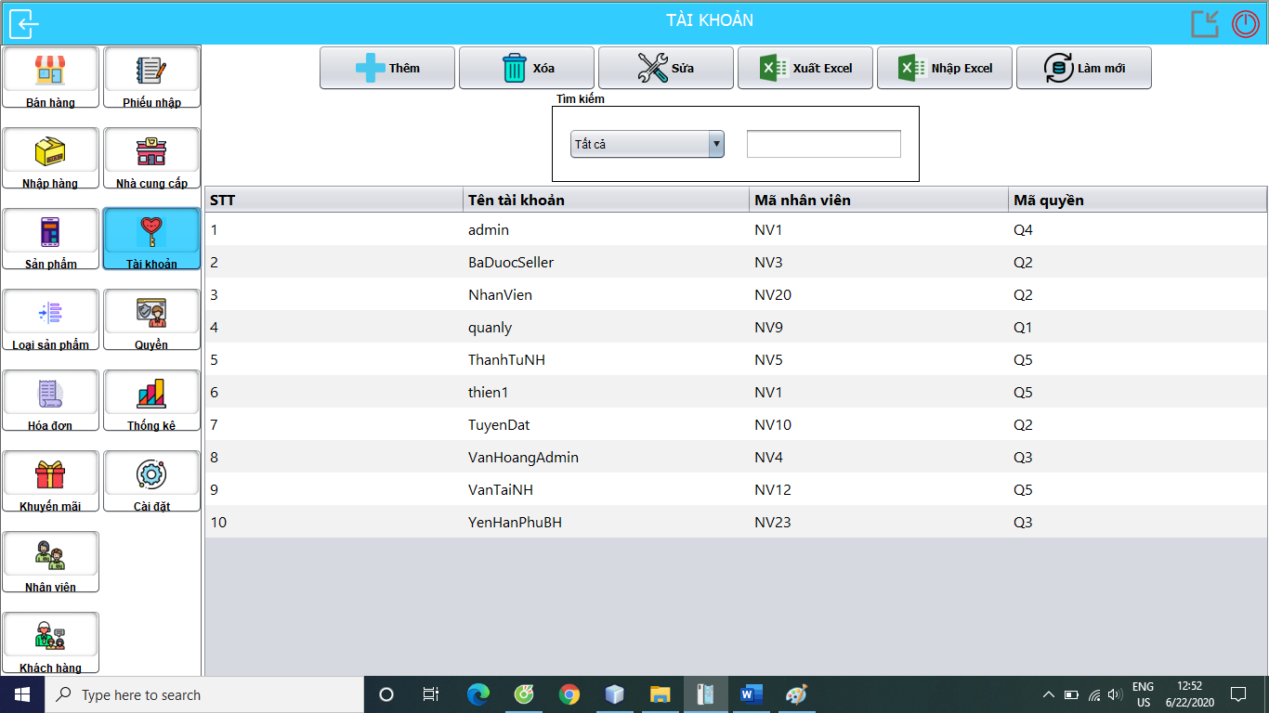

**3.14 Trang quản lý quyền**

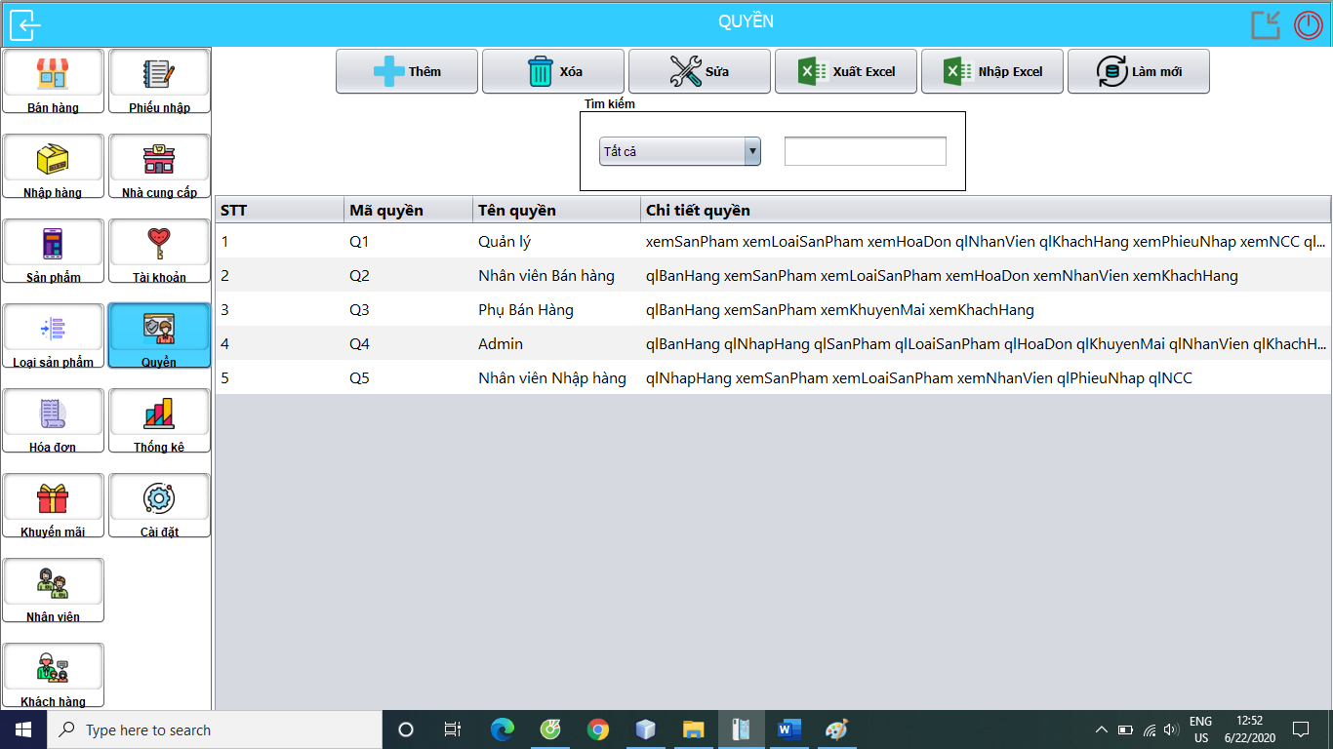

**3.15 Trang thống kê (Thống kê tổng quát)**

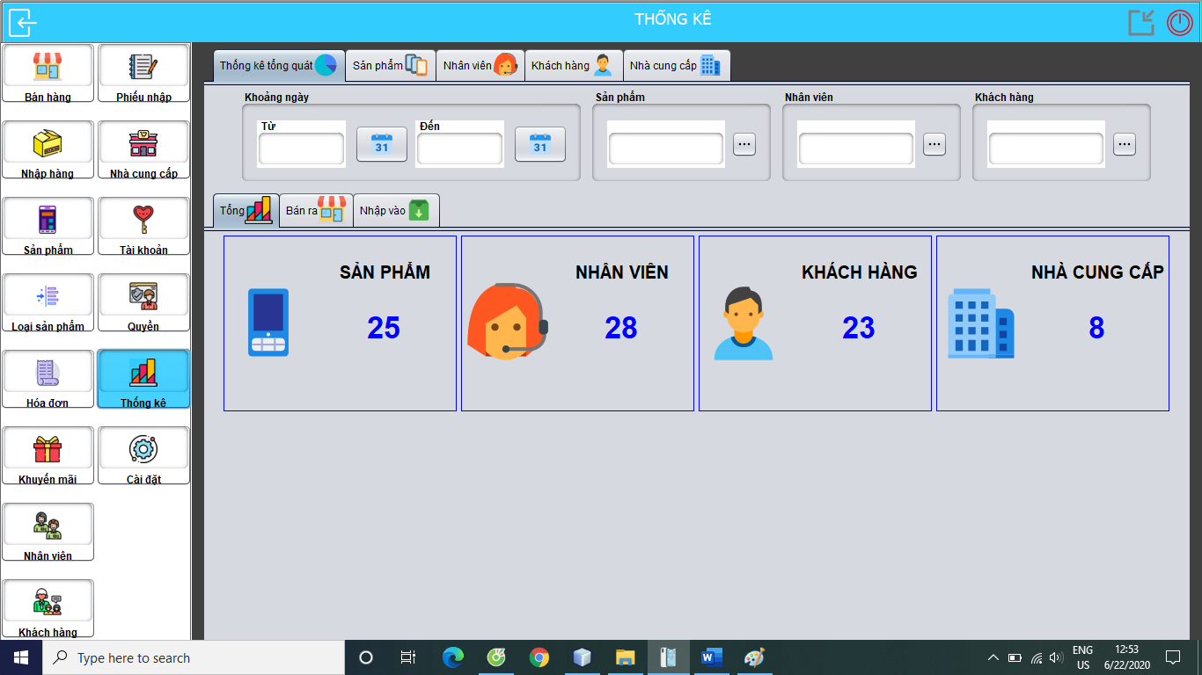

**a. Tổng**

**b. Bán ra**

**c. Nhập vào**

**3.15.1 Trang thống kê sản phẩm**

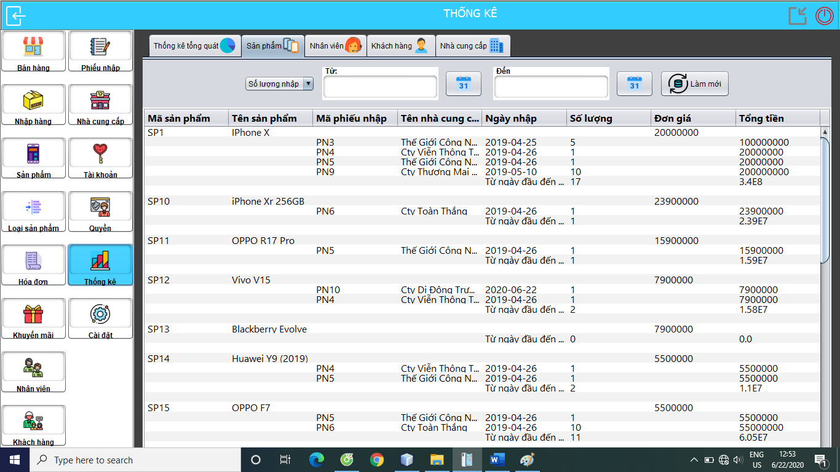

**3.15.2 Trang thống kê nhân viên**

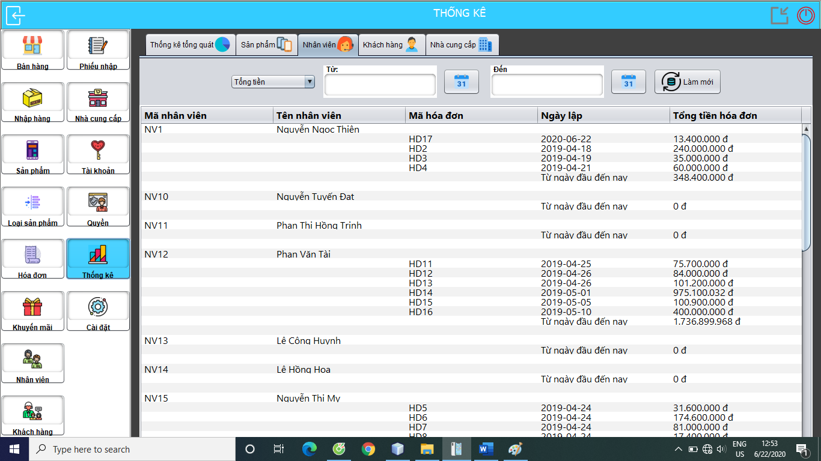

**3.15.3 Trang thống kê khách hàng**

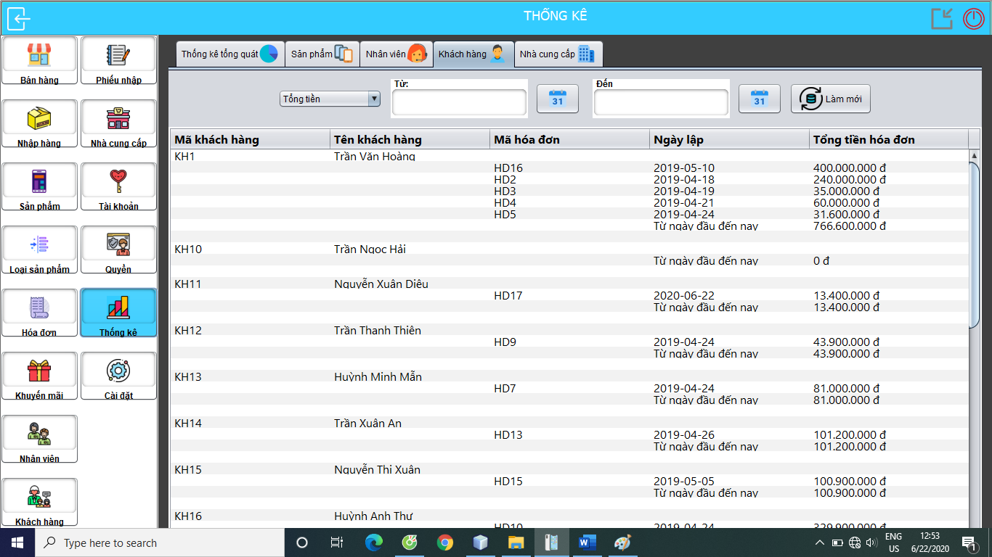

**3.15.4 Trang thống kê nhà cung cấp**

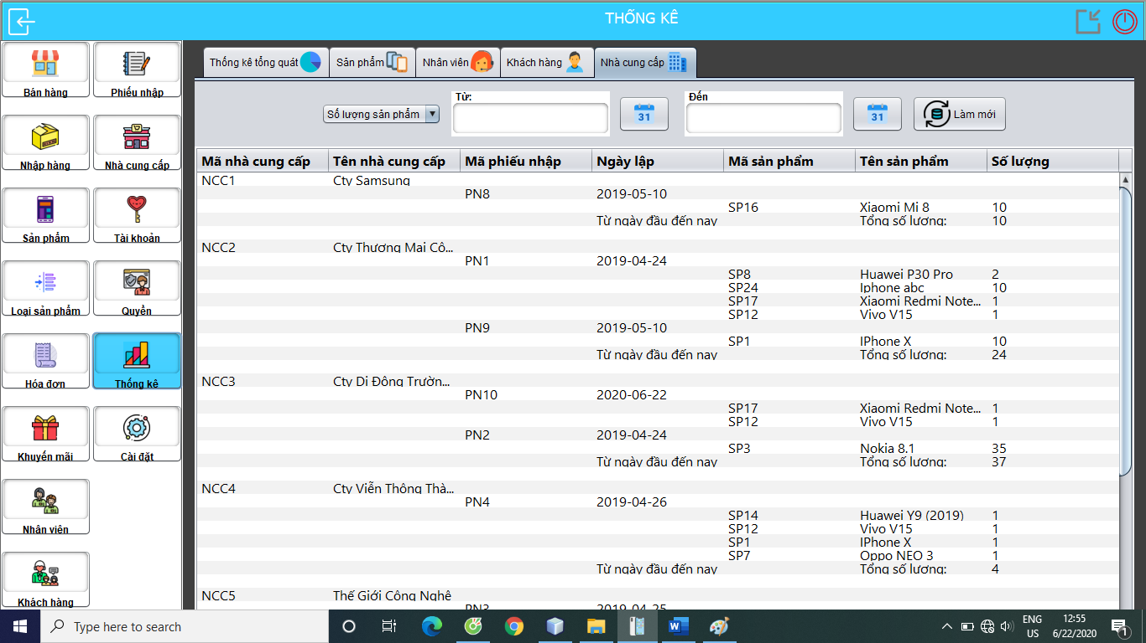

**KẾT LUẬN**

## **4.1 Môi trường phát triển và môi trường triển khai ứng dụng**

### **4.1.1 Môi trường phát trển ứng dụng**

* Hệ điều hành windows 10.
* Hệ quản trị CSDL: MySQL.
* Công cụ xây dựng ứng dụng: NetBeans IDE 8.2.
* Mô hình tổ chức code: MVC.

### **4.2.2 Môi trường triển khai ứng dụng**

* Hệ điều hành windows.

## **4.2 Kết quả**

Phần mềm quản lý kho đã hoàn thành một số chức năng như sau:

* Đăng nhập/ đăng xuất.
* Quản lý bán hàng.
* Quản lý nhập hàng.
* Quản lý sản phẩm.
* Quản lý loại sản phẩm.
* Xem – xuất hóa đơn.
* Xem – xuất phiếu nhập.
* Quản lý mã khuyến mãi.
* Quản lý nhân viên.
* Quản lý khách hàng.
* Quản lý nhà cung cấp.
* Quản lý tài khoản.
* Quản lý quyền.
* Thống kê.